榮光振飛 | 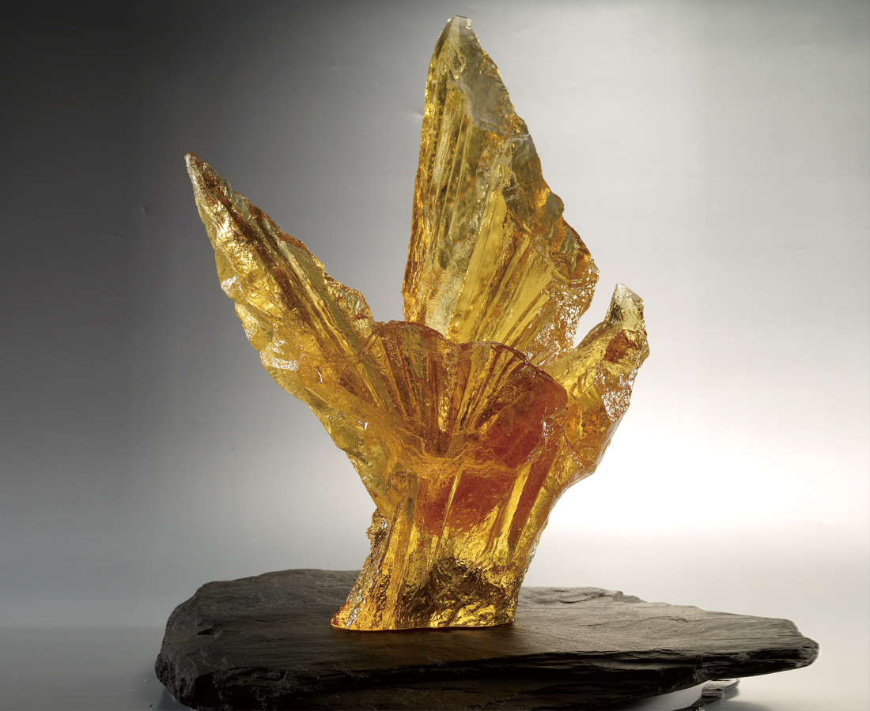
大放異彩
四射熱情的光芒
揮灑耀眼的理想
翔飛金碧輝煌之境
Glorious Flight
Exuding brilliance Glamorous rays of light Exuberates dazzling ideals Soaring towards glory and splendor

編號 | 1512788 | No | 1512788
名稱 | 榮光振飛 | Name | Glorious Flight
顏色 | 藍綠青灰金透 / 金 | Color | null
尺寸 | 35 * 52 * 64 | Size | 35 * 52 * 64
重量 | 31.0 | Weight | 31.0
限量 | O | Limited Edition | O
售價 | NT$ 206800 | Price | NT$ 206800
 | RMB$ 45960 |  | RMB$ 45960

